Embedded System Practice Lab 10

2016311821 한승하

<Exercise 1>

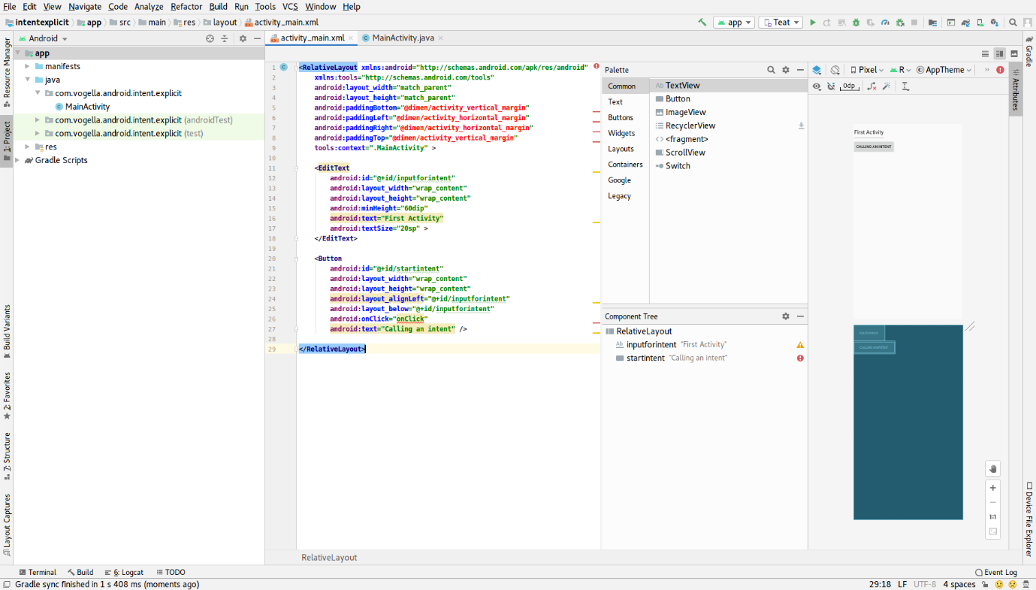

Exercise1 page 설명에 따라 새로운 Project를 만든 후, Layout을 수정하였습니다.

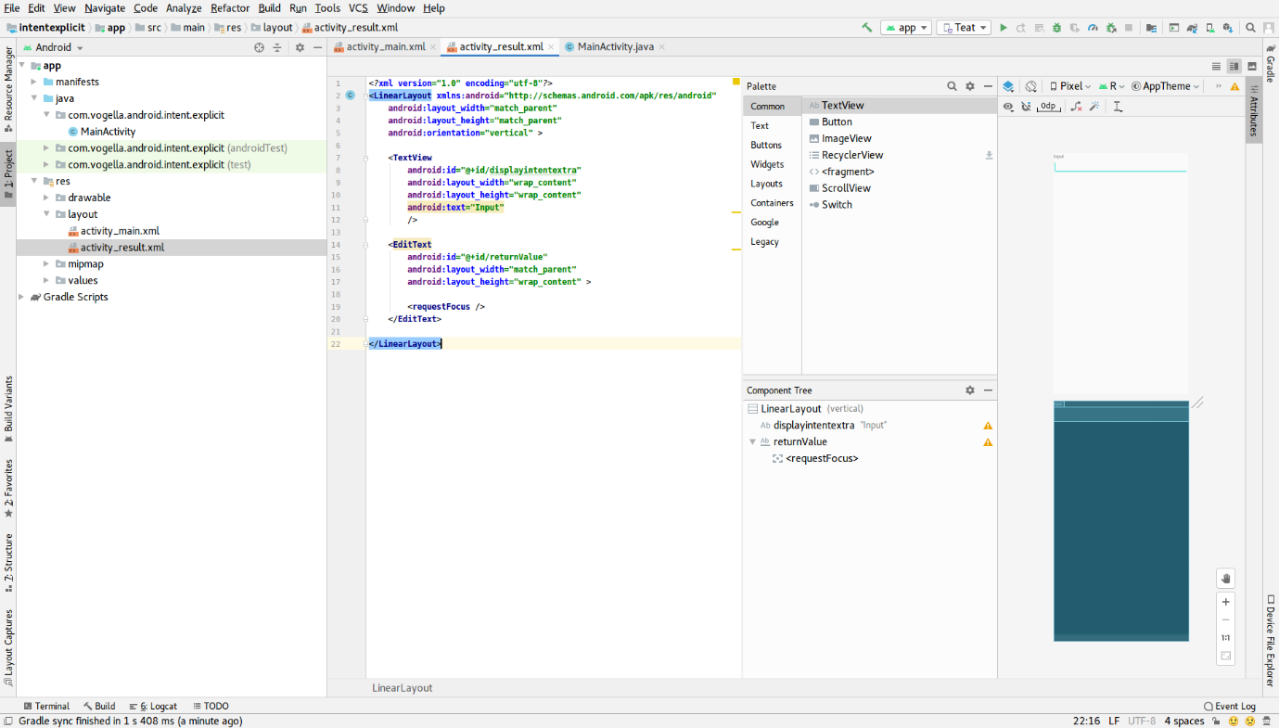

Result가 표출될 새로운 layout activity_result.xml을 추가해 주었습니다.

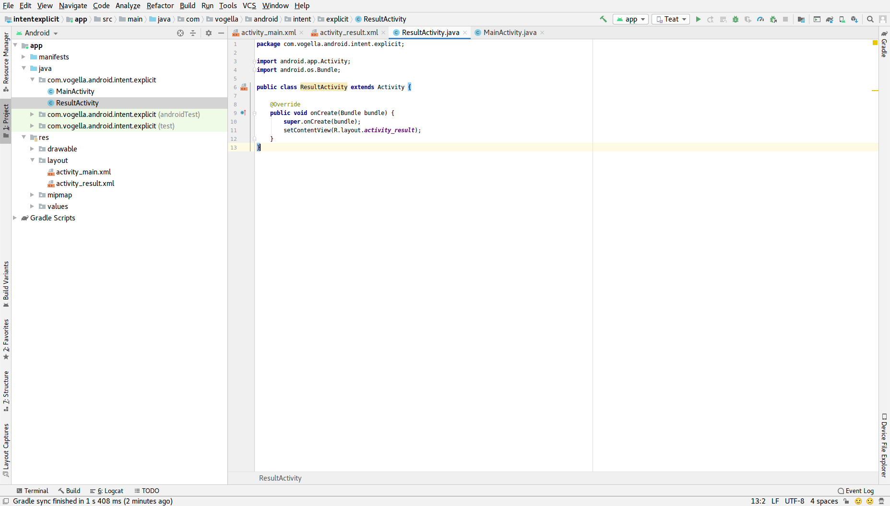

ResultActivity class를 선언해 주었습니다.

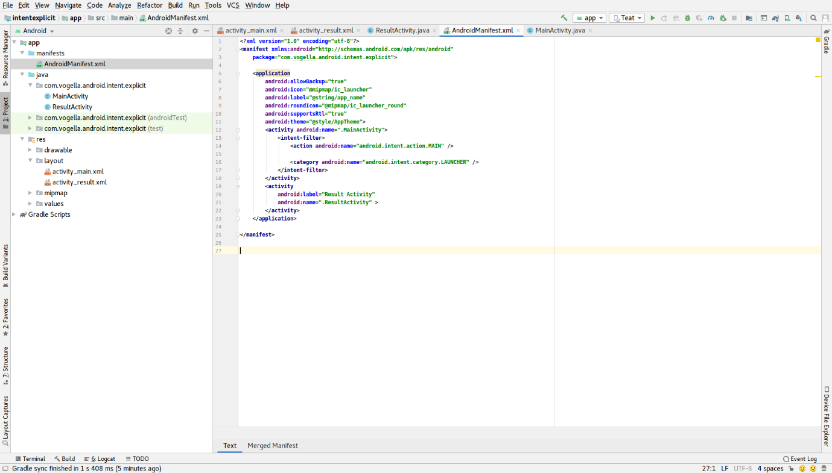

이후 Manifest.xml파일을 수정해 주었습니다.

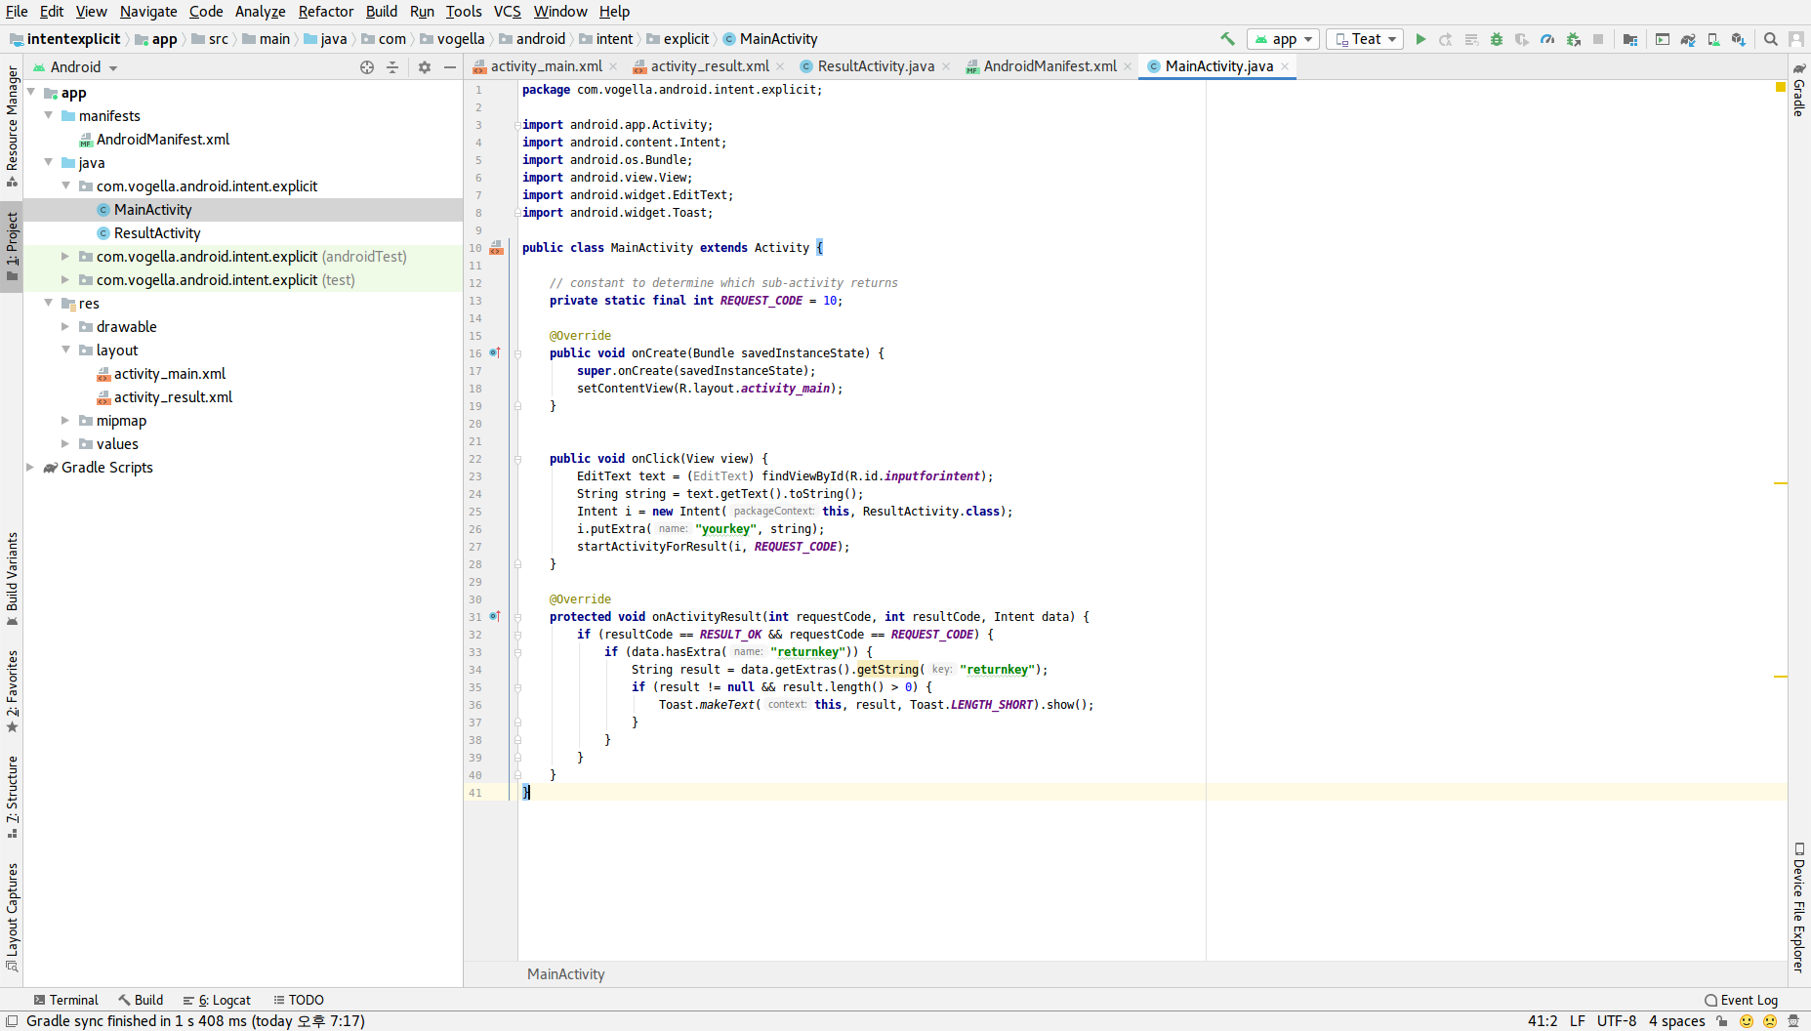

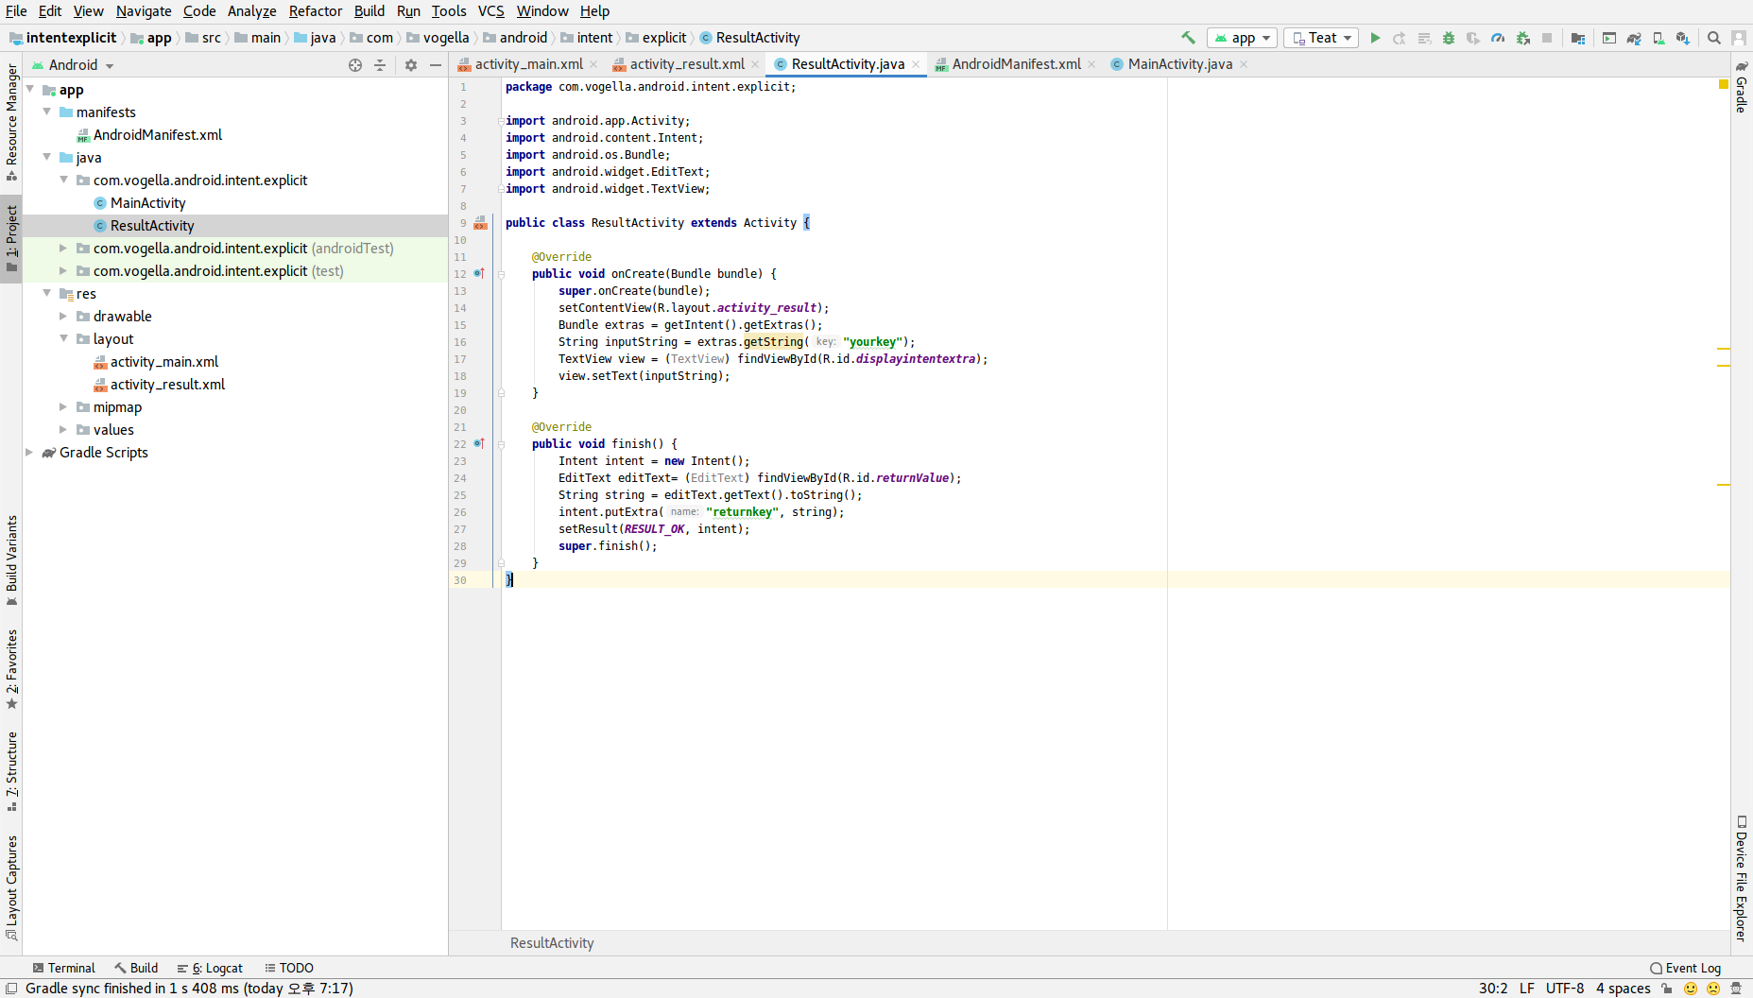이후 홈페이지 설명에 따라 Main, Result class들을 수정해 주었습니다.

차례대로 진행하며 코드를 이해하려 따라가 봤습니다. JAVA와 Android에 쓰이는 Library들에 대한 지식이 적어 코드를 이해가 종종 막히는 부분이 많았습니다.

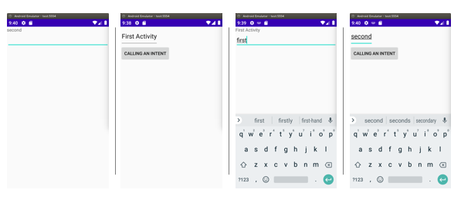위는 Exercise1의 결과 창입니다.

<Exercise 2>

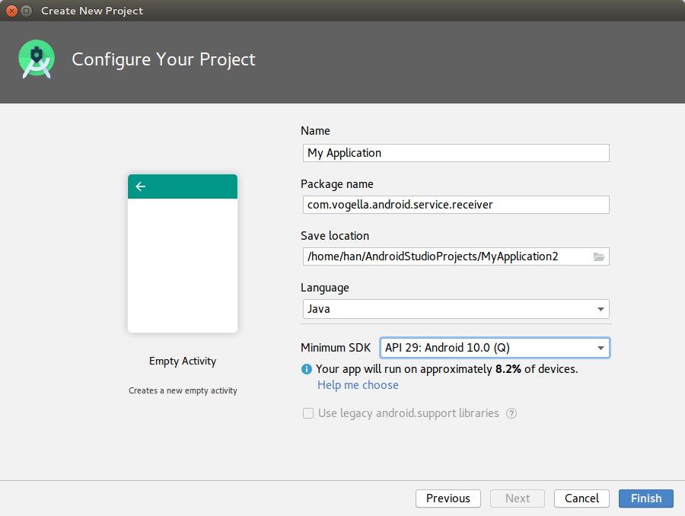

Exercise 2를 진행할 새로운 project를 선언해 주었습니다.

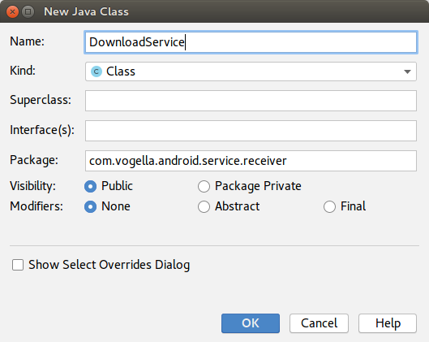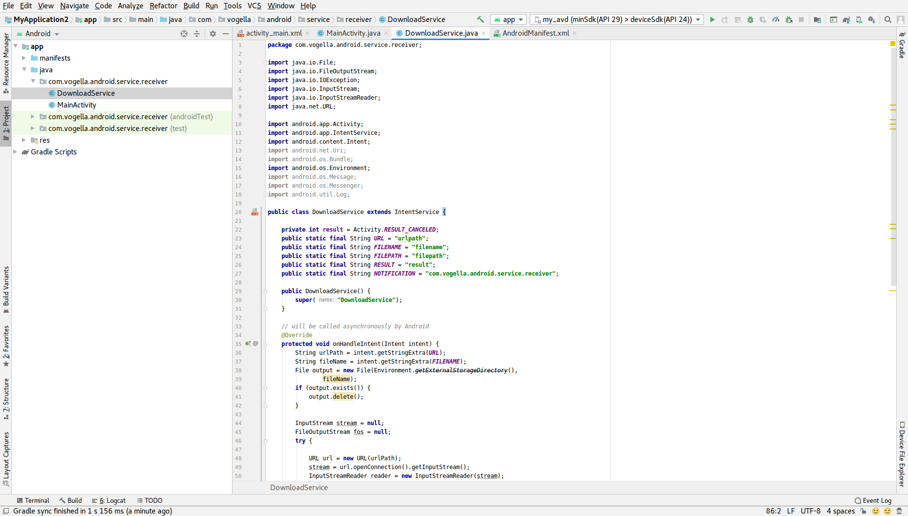

설명에 따라 새로운 Class DownloadService를 만들어 주었습니다.

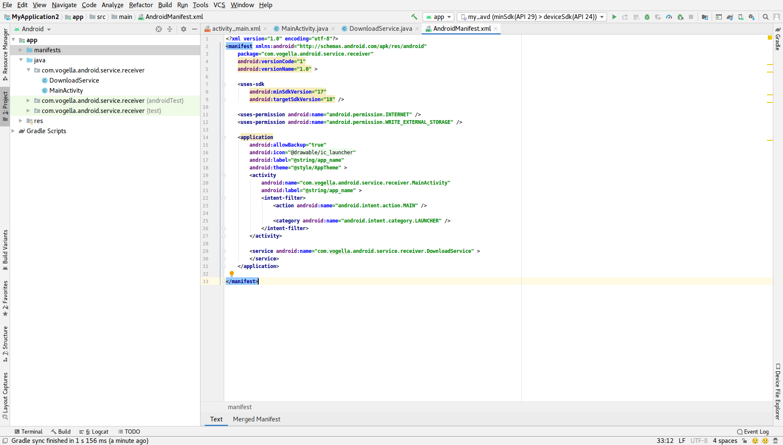

이후 Manifest 파일을 수정해 주었고

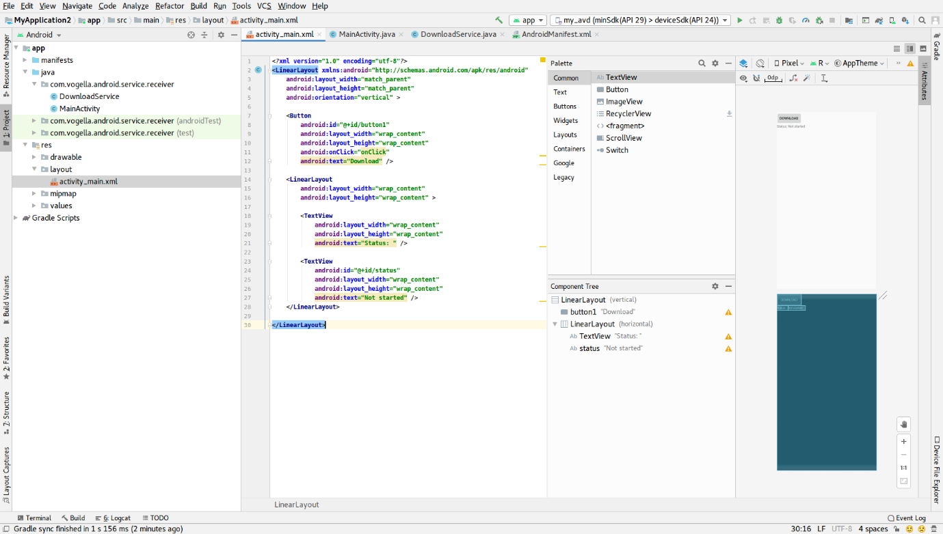

Layout또한 수정해 주었습니다.

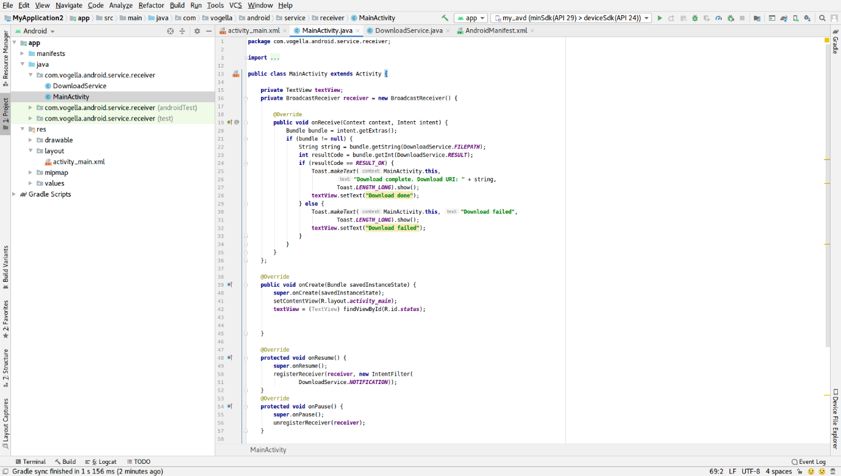

이후 Main activity를 수정하여 완성하였지만 Build에서 오류가 생겼습니다.

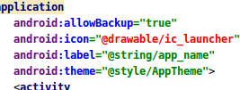

이 부분에서 drawable/ic_launcher를 인식할 수 없는 문제가 있었습니다.

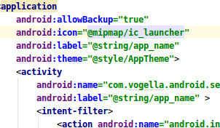

구글링을 통해 위와 같이 바꾸어 해결해 주었습니다.

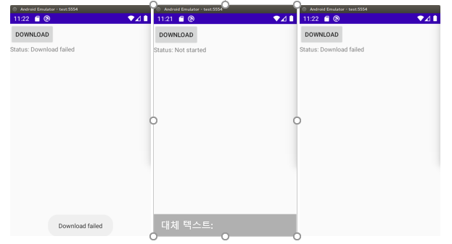

위는 Exercise2의 결과 창입니다.